Desenvolvimento de Software para Análise de Expressão Gênica
Alexis Jordão Gonçalves Pereira¹, Francisco Laércio de Morais¹
¹Instituto Metrópole Digital – Universidade Federal do Rio Grande do Norte (UFRN)
Natal – RN – Brasil
{jordaogp,f.laercio}@gmail.com

Abstract. This paper describes the development of software for gene expression and obtaining a stable expression signature from data obtained from microarray experiments and/or second-generation sequencing. The proposed approach with regard to scan vast amounts of available gene expression data, enabling the identification of a reliable gene expression signature.
Resumo. Este artigo descreve o desenvolvimento de um software para análise de expressão gênica e obtenção de uma assinatura estável de expressão a partir de dados obtidos de experimentos de microarray e/ou sequenciamento de segunda geração. A abordagem proposta conta com a varredura de vasta quantidade de dados de expressão gênica disponíveis, possibilitando a identificação de uma assinatura de expressão gênica confiável.

1. Introdução
Através da análise do padrão de expressão individual de cada gene é possível agrupar amostras com um mesmo perfil gênico e calcular a distância de similaridade entre grupos de amostras com um mesmo perfil e assim torna possível identificar padrões de expressão associados a condições específicas. Estudos de microarray e/ou de sequenciamento de segunda geração possibilitam a quantificação simultânea da expressão de milhares de genes de uma determinada amostra biológica.
A realização dos experimentos com expressão gênica, desde a coleta das amostras, até a obtenção dos valores de expressão, envolve uma série de procedimentos laboratoriais de alta complexidade, que frequentemente introduzem variações adicionais aos resultados obtidos. Desta forma a condução de ensaios estatísticos rigorosos, se faz necessário para a eliminação de passives viés.

2. Descrição do problema abordado
Devido à importância de identificar uma assinatura estável de expressão gênica capaz de predizer respostas a tratamentos através da análise combinada de dados e expressão gênica e dados clínicos, a partir de dados obtidos de experimentos de microarray e/ou sequenciamento de segunda geração, o trabalho consiste em desenvolvimento de um software para esse problema.
A abordagem proposta conta com a varredura de vasta quantidade de dados de expressão gênica disponíveis, possibilitando a identificação de uma assinatura de expressão gênica confiável. Assim, esta estratégia deve identificar genes com padrões de expressão diferencial entre os grupos de amostras e determinar uma assinatura proveniente do estudo individual de cada gene.

3. Descrição geral das estruturas de dados utilizadas
Descrição das estruturas de dados utilizadas para a criação do software.

3.1. Heapsort
Algoritmo de ordenação que funciona através da organização dos dados a serem inseridos em um tipo especial de árvore binária chamado de heap. A heap tem-se, por definição, o maior valor para o topo da árvore, de modo que o algoritmo de heap deve também inverter a ordem, ele faz isso com os seguintes passos:
- Remove o item superior e substitui com a folha mais à direita. O item superior é armazenado em uma matriz.
- Reestabelece a heap.
- Repita os passos 1 e 2 até que não haja mais itens na heap.
Os elementos ordenados agora são armazenados em uma matriz.

3.2. Array
Um array é uma estrutura de dados que permite agrupar um grupo de objetos com os mesmo atributos que põem ser abordados individualmente.

3.3. ArrayList
Um arraylist é um array dinâmico, ou seja, os itens podem ser adicionados e removidos a partir da lista.

4. Descrição da abordagem de solução do problema
Section titles must be in boldface, 13pt, flush left. There should be an extra 12 pt of space before each title. Section numbering is optional. The first paragraph of each section should not be indented, while the first lines of subsequent paragraphs should be indented by 1.27 cm.

5. Detalhes de projeto OO
Figure and table captions should be centered if less than one line (Figure 1), otherwise justified and indented by 0.8cm on both margins, as shown in Figure 2. The caption font must be Helvetica, 10 point, boldface, with 6 points of space before and after each caption.

Figure 1. A typical figure
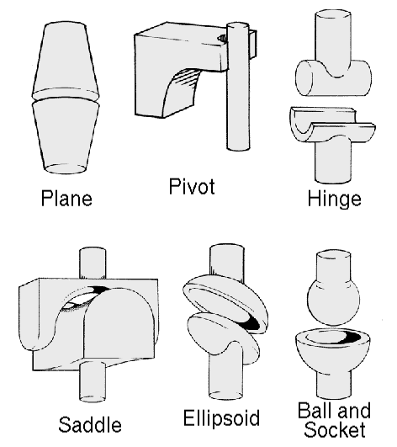
Figure 2. This figure is an example of a figure caption taking more than one line and justified considering margins mentioned in Section 5.
In tables, try to avoid the use of colored or shaded backgrounds, and avoid thick, doubled, or unnecessary framing lines. When reporting empirical data, do not use more decimal digits than warranted by their precision and reproducibility. Table caption must be placed before the table (see Table 1) and the font used must also be Helvetica, 10 point, boldface, with 6 points of space before and after each caption.
Table 1. Variables to be considered on the evaluation of interaction techniques


6. Conclusão
All images and illustrations should be in black-and-white, or gray tones, excepting for the papers that will be electronically available (on CD-ROMs, internet, etc.). The image resolution on paper should be about 600 dpi for black-and-white images, and 150-300 dpi for grayscale images. Do not include images with excessive resolution, as they may take hours to print, without any visible difference in the result.

References
Boulic, R. and Renault, O. (1991) “3D Hierarchies for Animation”, In: New Trends in Animation and Visualization, Edited by Nadia Magnenat-Thalmann and Daniel Thalmann, John Wiley & Sons ltd., England.
Dyer, S., Martin, J. and Zulauf, J. (1995) “Motion Capture White Paper”, http://reality.sgi.com/employees/jam_sb/mocap/MoCapWP_v2.0.html, December.
Holton, M. and Alexander, S. (1995) “Soft Cellular Modeling: A Technique for the Simulation of Non-rigid Materials”, Computer Graphics: Developments in Virtual Environments, R. A. Earnshaw and J. A. Vince, England, Academic Press Ltd., p. 449-460.
Knuth, D. E. (1984), The TeXbook, Addison Wesley, 15th edition.
Smith, A. and Jones, B. (1999). On the complexity of computing. In Advances in Computer Science, pages 555–566. Publishing Press.

